
CONTRATO Nº 48000.003155/2007-17: DESENVOLVIMENTO DE ESTUDOS PARA ELABORAÇÃO DO PLANO DUODECENAL (2010 - 2030) DE GEOLOGIA, MINERAÇÃO E TRANSFORMAÇÃO MINERAL

MINISTÉRIO DE MINAS E ENERGIA - MME

SECRETARIA DE GEOLOGIA, MINERAÇÃO E TRANSFORMAÇÃO MINERAL - SGM

BANCO MUNDIAL
BANCO INTERNACIONAL PARA A RECONSTRUÇÃO E DESENVOLVIMENTO - BIRD

PRODUTO 12
Minério de Cromo

Relatório Técnico 21
Perfil da Mineração de Cromo

CONSULTOR
José Maria Gonçalves de Lima

PROJETO ESTAL
PROJETO DE ASSISTÊNCIA TÉCNICA AO SETOR DE ENERGIA

Agosto de 2009

SUMÁRIO

- SUMÁRIO EXECUTIVO 3
- CONCLUSÕES 3
- RECOMENDAÇÕES 4
- APRESENTAÇÃO 4
- PROPRIEDADES, USOS E APLICAÇÕES 4
- RECURSOS E RESERVAS DE CROMO 6
- ASPECTOS ECONÔMICOS 11
  - PRODUÇÃO MUNDIAL DE CROMITA 11
  - PRODUÇÃO NACIONAL DE CROMITA 13
  - DEMANDA MUNDIAL DE CROMITA 16
  - DEMANDA NACIONAL DE CROMITA 16
- ASPECTOS TECNOLÓGICOS 20
- ASPECTOS AMBIENTAIS 24
- PROJEÇÕES DO CONSUMO DE CROMITA PARA 2010-2030 25
- ANEXOS 29
- REFERÊNCIAS BIBLIOGRÁFICAS 35
- SUMÁRIO EXECUTIVO

Os principais segmentos consumidores de cromo são as indústrias de aço e de ferro-ligas, química e de refratários. A indústria metalúrgica absorve 94% da produção global de cromita na produção de ligas de ferro-cromo, essencial para a produção de aço inoxidável e ligas especiais. Nesse setor, o cromo é o componente crucial de vários tipos de ligas. O cromo não tem substituto na fabricação de aços inoxidáveis ou na produção de superligas. Por outro lado, os substitutos para fabricação de ligas, de produtos químicos e produtos refratários, são geralmente de custos mais elevados e de aplicações limitadas.

Em 2007, a produção mundial de ferro-cromo alcançou cerca de 7,6 milhões de toneladas, das quais cerca de 90% foi destinada à produção de aço inoxidável. A África do Sul (46%), o Cazaquistão (14%), China (14%) e Índia (11%) responderam por 85% da produção de ferro-cromo. Com base no exposto, a produção mundial de cromita segue o padrão da produção de ferro-cromo.

Nos últimos anos, a produção mundial de cromita apresentou um crescimento médio anual de 4,6% a.a. Essa taxa de crescimento esteve alinhada com a taxa de crescimento média anual dos ferros-liga à base de cromo. Ressalte-se, todavia, que o padrão de crescimento não foi usual. No período 1994-1999, a produção manteve-se relativamente estagnada, enquanto que no período 2000-2008 o aumento foi superior a 50%. Esse salto, especialmente durante os anos do superciclo (2002-2008), foi provocado pelo expressivo crescimento do consumo e da produção de aço inoxidável na China.

Em se tratando do mercado nacional, praticamente toda a cromita produzida no estado da Bahia é consumida no mercado interno, para produção de ferro ligas a base de cromo pelos grupos FERBASA e Arcelor Mittal Inox Brasil S/A (antiga ACESITA). Parte da produção da Magnesita S/A é usada na fabricação de produtos refratários em sua unidade industrial localizada no Estado de Minas Gerais. Quanto à cromita produzida no estado do Amapá, cerca de 70% é exportada para a China e 30% destinada ao mercado interno para produção de ligas de cromo.

- CONCLUSÕES

./ O cromo é um metal fundamental para a indústria de aços inoxidável;
./ As possíveis ameaças de produtos substitutos ao cromo são praticamente inexistentes. De um modo geral, os produtos capazes de substituí-lo na fabricação de ligas, produtos químicos e refratários são menos competitivos: alto custo versus poucas opções de aplicação. No caso específico da fabricação de aços inoxidáveis, não há substituto para o metal, o que garante o uso estratégico do cromo;
./ As perspectivas da demanda de cromita e do ferrocromo são auspiciosas no longo prazo tendo em vista o comportamento esperado para a demanda de aço inoxidável. Ao longo do período 2010-2030, espera-se que demanda global por aço inoxidável cresça na vizinhança de 5,5% a.a. Assim sendo, a taxa de crescimento para a demanda de ferro-cromo deverá ser da mesma ordem de magnitude. Quanto à cromita antecipa-se um taxa ao redor 5,0% a.a;
./ A despeito dessa visão positiva no longo prazo, registre-se que, em resposta à crise internacional, a indústria mundial de ferro cromo reduziu sua produção em cerca de 66% ao longo de 2008-2009. Qualquer recuperação na demanda por aço deverá ser lenta e gradual podendo não se firmar até 2012. A empresa de consultoria CRU estima que o consumo de aço só retornará aos níveis observados em 2007-2008 a partir de 2012;
./ No plano nacional, as perspectivas de crescimento da economia e das exportações nacionais de ferro-cromo apontam um alinhamento do crescimento da demanda nacional de cromita com a taxa de crescimento internacional projetada (5,0% a.a).
./ As reservas brasileiras são mais do que suficientes para atender a demanda esperada de cromita ao longo do período 2010-2030. Não obstante, faz-se mister um melhor detalhamento dos recursos e reservas conhecidos assim como a implementação de programa de prospecção regional específico; e

./ Enquanto exportador de ferro-cromo, o Brasil se encontra bem posicionado para ampliar sua participação no mercado internacional. Nesse contexto, deve-se ressaltar a competitividade do País em relação à África do Sul, por exemplo, no custo e na garantia de suprimento de energia.

- RECOMENDAÇÕES

Em nível de recomendações, sugere-se o aprofundamento dos estudos tendo em vista às seguintes vertentes da ação governamental:

./ Faz-se mister um melhor detalhamento dos recursos e reservas nos distritos mineiros e províncias metalogenéticas vocacionadas para o cromo assim como a implementação de programa de prospecção regional específico; e
./ Realização de estudos e pesquisas direcionados à identificação de oportunidades de substituição de importações de bens minerais baseados no cromo. Nesse particular, recomenda-se priorizar o segmento de compostos químicos.

- APRESENTAÇÃO

O presente estudo tem como objetivo fazer um diagnóstico sobre a mineração de cromita no Brasil que ofereça suporte ao Ministério das Minas e Energia para estabelecer prioridades e definir políticas para a ação setorial específica do governo. A partir da análise do complexo minero- industrial do cromo, do mercado, dos setores produtivo e consumidor e dos fatores técnicos e tecnológicos, entre outros aspectos, o relatório procura identificar oportunidades e sinergias, desafios, ameaças e obstáculos, tanto do lado do suprimento quanto do lado da demanda, tendo em vista o horizonte 2010-2030.

- PROPRIEDADES, USOS E APLICAÇÕES

A cromita é um mineral isométrico, hexaoctaédrico, isento de clivagem, frágil, quebradiço, com fraturas tendendo ao tipo conchoidal. Possui dureza variando de 5,5 a 6,5, densidade entre 4,1 a 4,7, brilho metálico à submetálico e traço castanho escuro. Encerra na sua composição “proporções variadas de óxidos de cromo, ferro, alumínio e magnésio, além de outros elementos subordinados em quantidades mínimas, da ordem de ppm, como vanádio, níquel, zinco, titânio, manganês e cobalto. Em função da composição dos óxidos presentes, se distinguem as seguintes espécies minerais mais importantes: a cromita propriamente dita (FeCr2O4), a magnesiocromita (Mg,FeCr2O4), a aluminocromita Fe(Cr,Al) 2O4 e a cromopicotita (Mg, Fe) (Cr, Al) 2O4”.

O cromo é um elemento com ampla gama de aplicações. Os principais segmentos demandantes são as indústrias de aço e de ferro-ligas, química e de refratários. Dependendo do teor em Cr2O3 e da razão Cr/Fe, a cromita é classificada como metalúrgica, química ou refratária. O cromo não tem substituto na fabricação de aços inoxidáveis ou na produção de superligas. Substitutos do cromo para fabricação de ligas, para produtos químicos e produtos refratários, são geralmente de custos mais elevados e de aplicações limitadas.

A indústria metalúrgica absorve 94% da produção global de cromita na produção de ligas de ferro-cromo, essencial para a produção de aço inoxidável e ligas especiais. Nesse setor, onde as propriedades mais valorizadas são a resistência à oxidação, ao calor, à abrasão, à corrosão e à
fadiga, o cromo é o componente crucial de vários tipos de ligas. As mais comuns são as ligas de alto, médio e baixo teor de carbono (Fe-Cr-AC, Fe-Cr-MC e Fe-Cr-BC) assim como as de ferro- silício-cromo (Fe-Si-Cr). No setor metalúrgico, utiliza-se o minério compacto (lump) ou o concentrado com teores entre 45 a 56% de Cr2O3 e razão Cr/Fe entre 2,5 e 4,3.

“O Ferro Cromo Alto Carbono (FeCr AC) é uma liga de ferro, cromo, silício e outros elementos utilizada na fabricação de um grande número de tipos de aço e ligas especiais. Tem como característica fundamental carbono acima de 4%. As principais utilizações ocorrem na produção de aço resistentes à corrosão, na produção de aços de alta resistividade elétrica, aços alta liga (indústria de automóveis), anti-oxidação e na produção de aços inoxidáveis quando a aciaria adota o processo AOD (Argon Oxigen Descarburatization).”

“O Ferro Cromo Baixo Carbono (FeCr BC) é uma liga de ferro, cromo, silício e carbono com teor máximo de 0,15% . É usado durante a produção de aços para corrigir os teores de cromo, sem provocar variações indesejáveis no teor de carbono. A sua utilização industrial é a mesma do FeCr AC, ou seja, na produção de aços inoxidáveis, que tem larga aplicação nas indústrias de bens de consumo.”

“O Ferro Silício Cromo (FeSi Cr) é uma liga de ferro, cromo, silício e outros elementos. Sua aplicação principal é a produção de ferro cromo baixo carbono.”

A indústria de refratários e a produção de areia de fundição respondem pela demanda de 4% da produção global de cromita. Os tijolos refratários são empregados no revestimento de fornos metalúrgicos, no refinamento das ligas dos metais não-ferrosos, na fabricação de vidros e na produção de cimento entre outras aplicações. Esse setor utiliza a cromita de grau refratário, com as seguintes especificações: teores de Cr2O3 da ordem de 30 a 40%, teor de Al2O3 entre 25 e 32%, baixo ferro total (inferior a 15%) e a soma de Al2O3 + Cr2O3 igual ou superior a 58%.

Finalmente, a indústria química responde pela demanda remanescente de 2%. A principal aplicação é a produção de pigmentos empregados nas indústrias de couros e de tecidos e na eletroplastia. A cromita de grau químico, apresenta teor de Cr2O3 na faixa de 40 a 46% e a razão Cr/Fe varia entre 1,5 a 2. A Figura 1 apresenta visão sistêmica dos produtos químicos de cromo e seus principais usos finais.

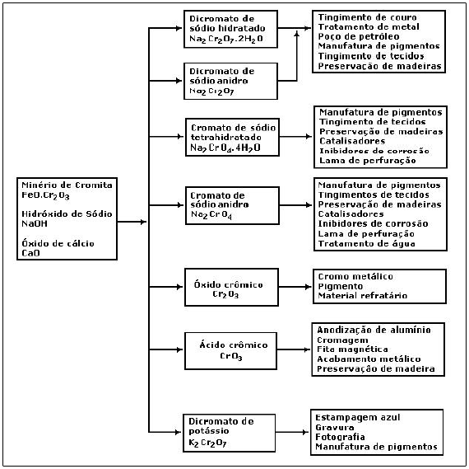
Figura 1 – Produtos Químicos de Cromo & Usos Finais

Fonte: CETEM, 2008; PAPP, 1994.

- RECURSOS E RESERVAS DE CROMO

O cromo apresenta uma concentração média de aproximadamente 400ppm na crosta terrestre sendo o 13º elemento mais comum. O United States Geological Survey (USGS) estima que os recursos globais identificados de cromo são superiores a 12 bilhões de toneladas. A Tabela 1 apresenta o perfil das reservas por países para 2008 segundo o USGS. Os dados referentes aos demais países não foram disponibilizados.

Tabela 1 – Perfil das Reservas Globais: 2008

Países | Reservas | Reservas Base
Índia | 21.000 | 44.000
Kazakstão | 6.100 | 180.000
África do Sul | 77.000 | 150.000
Outros | nd | nd
TOTAL | nd | nd
Fonte: USGS, 2009. Unidade: 1000 t

Os depósitos de cromita podem ser classificados em dois grandes grupos:

- stratiform (estratificados) – normalmente são complexos de grande porte podendo cobrir milhares de km2 . A melhor caracterização é o Complexo Ígneo de Bushveld na África do Sul. Bushveld cobre uma área de 12 mil km2 e concentra as maiores reservas do mundo. O Great Dyke no Zimbábue e depósitos em Madagascar e na região de Orissa na Índia são outros exemplos. A Figura 2 apresenta o perfil das reservas mundiais para esses tipos de depósitos em 2007; e

- podiform (lenticulares) – são depósitos de menor porte relativo, mas usualmente com teores superiores de cromo e relações Cr:Fe mais elevadas do que os observados nos depósitos do tipo stratiform. Os minérios são geralmente do tipo compacto (lump) contrariamente ao observado – minério mais friável - nos depósitos do tipo stratiform. As reservas do Cazaquistão ilustram esse grupo. A Figura 3 apresenta o perfil das reservas mundiais para os depósitos do tipo podiform em 2007.

As reservas brasileiras lavráveis são da ordem de 15,6 milhões de toneladas, com 4,9 milhões de toneladas de Cr2O3 contido. Geograficamente, 93,5% dessas reservas estão localizadas no estado da Bahia, nos municípios de Campo Formoso, Andorinha, Santa
Luz e Piritiba. Os demais estados que possuem reservas de cromo são o Amapá (3,5%), no município de Mazagão e Minas Gerais (3,0%), no município de Alvorada de Minas.

Figura 2 – Perfil das Reservas Mundiais de Cromo: 2007
Depósitos Stratiform

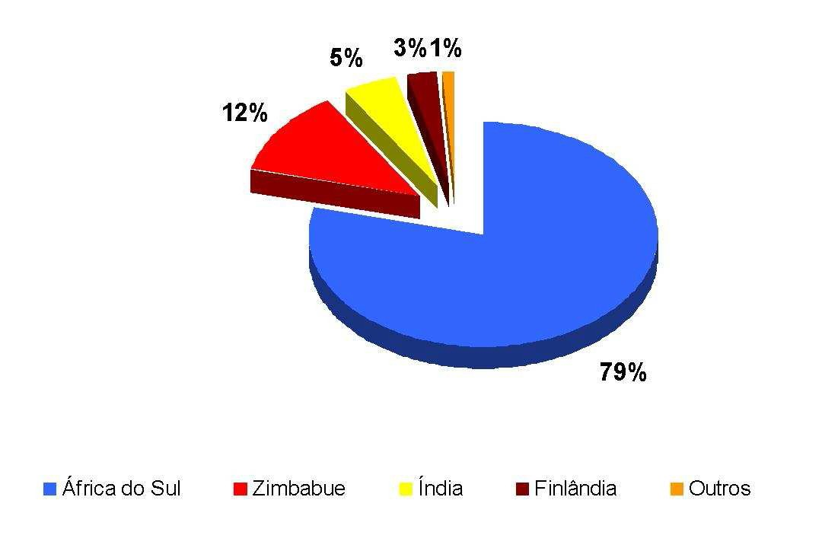
Fonte: IFM

Figura 3 – Perfil das Reservas Mundiais de Cromo: 2007
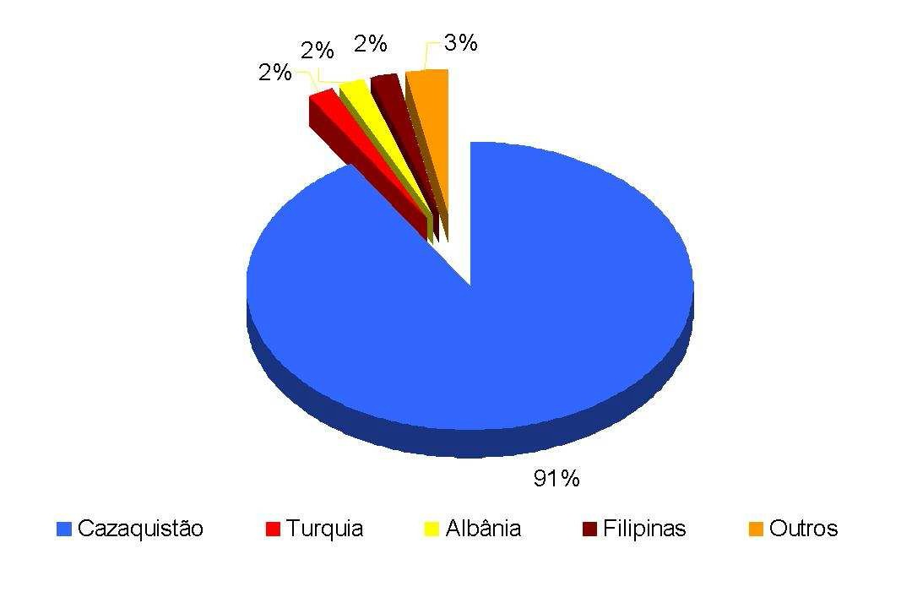
Depósitos Podiform

Fonte: IFM

A Tabela 2 apresenta as reservas brasileiras consolidadas de cromo.

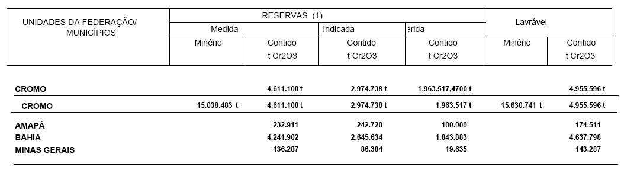
Tabela 2 – Reservas Brasileiras de Cromo

Fonte: AMB, 2006.

A Tabela 3 desagrega essas reservas por Unidade da Federação.

Tabela 3 – Perfil das Reservas por UF
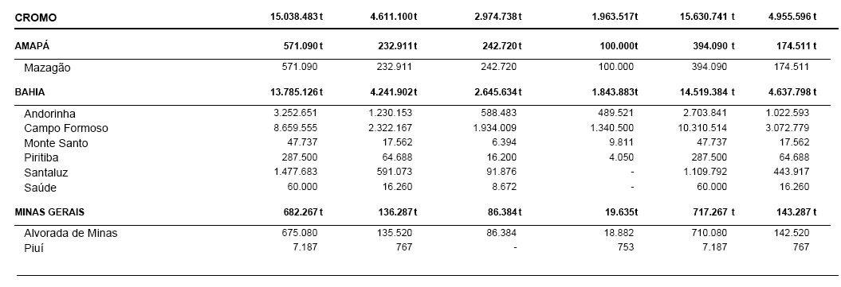

Fonte: AMB, 2006.

As principais minas do Estado da Bahia, pertencentes ao Grupo FERBASA, estão localizadas no distrito cromitífero de Campo Formoso, no município de Campo Formoso, e no distrito cromitífero do Vale do Jacurici, nos municípios de Andorinha, Cansanção, Monte Santo, Queimadas e Uauá. Nos jazimentos localizados no distrito de Campo Formoso ocorrem quatro tipos de mineralizações de cromo:

- o minério tipo grau metalúrgico, de maior importância econômica, também denominado lump.
Ocorre em camadas tubulares que variam de centímetros até 2m de espessura com teores entre 30 e 48% de Cr2O3;
- o minério tipo estratificado, também chamado de fitado, por exibir uma alternância de lâminas centimétricas de cromita e serpentinito, dando um aspecto “sedimentar” à rocha, com teores variando de 15 a 30% de Cr2O3;
- o minério disseminado, com uma faixa de teores entre 10 e 20% de Cr2O3, associado freqüentemente com o tipo fitado ou em corpos isolados; e
- o minério tipo friável - argila com cromita disseminada - com faixas de teores idênticas aos tipos disseminado e estratificado dos quais se originaram.

No que concerne aos depósitos do distrito do Vale do Jacurici, esses “são predominantemente constituídos por minério tipo grau metalúrgico, com teores de Cr2O3 acima de 37%, e por um minério disseminado compacto com teores mais pobres. Além desses depósitos, no município de Santa Luz são encontrados outros depósitos de menor expressão, pertencentes ao Grupo Magnesita, constituídos de minério tipo metalúrgico, com teor médio de 40% de Cr2O3, e do tipo friável, com teores de óxido de cromo em torno de 15%. A Figura 4 apresenta mapa da localização dos principais depósitos de cromita no Estado da Bahia.

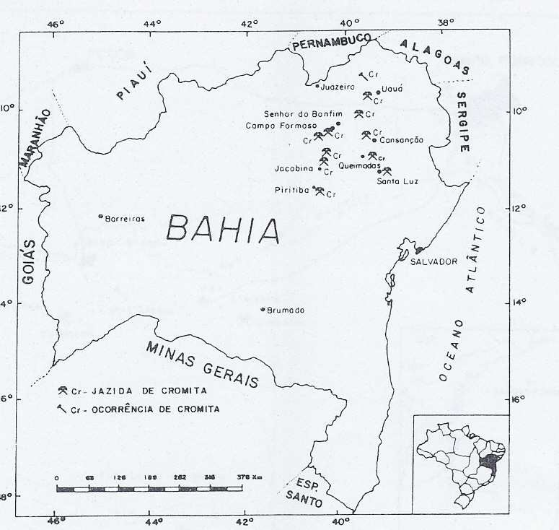
Figura 4 – Principais Depósitos e Jazidas de Cromita na Bahia

Fonte: CPRM

No Estado do Amapá, a mina de cromo da Mineração Vila Nova Ltda. (Grupo Fasa) no município de Mazagão, apresenta minérios do tipo friável com teor médio de 33,8% de Cr2O3. Por sua vez, em Minas Gerais, no município de Alvorada de Minas, a empresa Cromita Pinhuiense Ltda. detém reservas de cromita dos tipos lump, friável e disseminado, com teores médios acima de 39% de Cr2O3. As Figuras 5 e 6 apresentam os mapas da localização dos principais depósitos de cromita nos Estados do Amapá e de Minas Gerais.

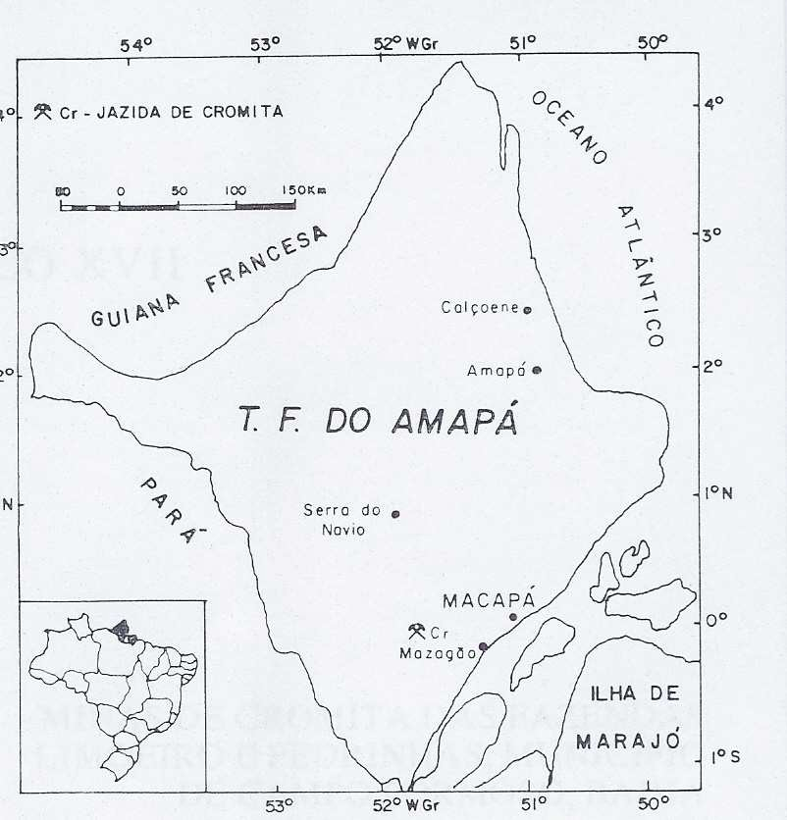
Figura 5 – Principais Depósitos de Cromita no Amapá

Figura 6 – Principais Depósitos de Cromita em Minas Gerais

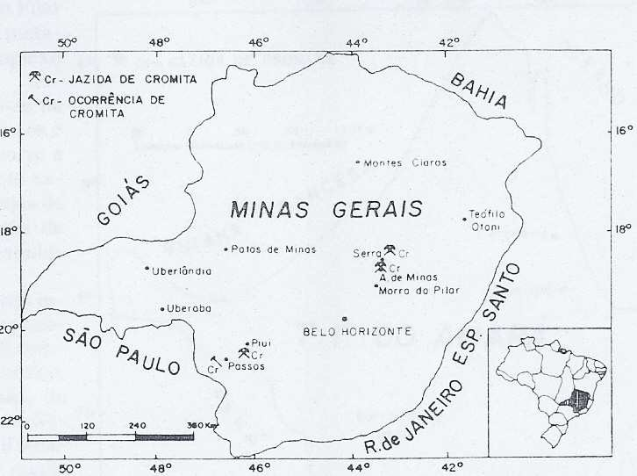
Finalmente, a Tabela 4 apresenta o perfil da evolução das reservas brasileiras de cromo ao longo do período 1978-2005.

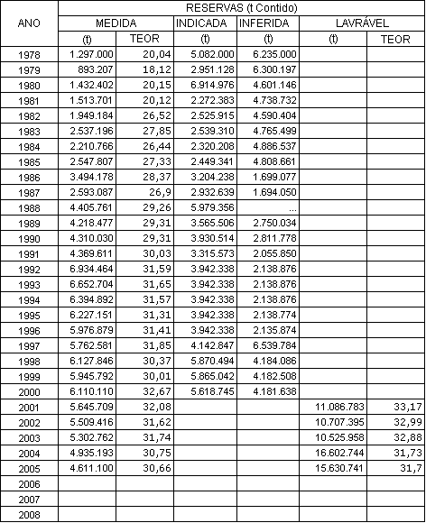
Tabela 4 – Evolução das Reservas: 1978-2005

Fonte: DNPM

- ASPECTOS ECONÔMICOS

  - Produção Mundial de Cromita

Em 2008, segundo estimativas da International Chromium Development Association (ICDA), a produção mundial de cromita alcançou 22 milhões de toneladas. Nesse total estão incluídos os vários tipos de minérios de cromita, a saber: o grau metalúrgico (93%); grau refratário (1%), grau químico (3%) e para fundição (3%). A Figura 7 retrata a evolução da produção mundial de cromita (minério lump e concentrado) ao longo do período 1999-2008. Nos últimos anos, a produção mundial de cromita apresentou um crescimento médio anual de 4,6% a.a. Essa taxa de crescimento esteve alinhada com a taxa de crescimento média anual da produção dos ferros-liga à base de cromo. Ressalte-se, todavia, que o padrão de crescimento não foi usual. No período 1994- 1999, a produção manteve-se relativamente estagnada, enquanto que no período 2000-2008 o aumento foi superior a 50%. Esse salto, especialmente durante os anos do superciclo (2002-2008), foi provocado pelo expressivo crescimento do consumo e da produção de aço inoxidável na China.

Figura 7 – Produção Mundial de Cromita

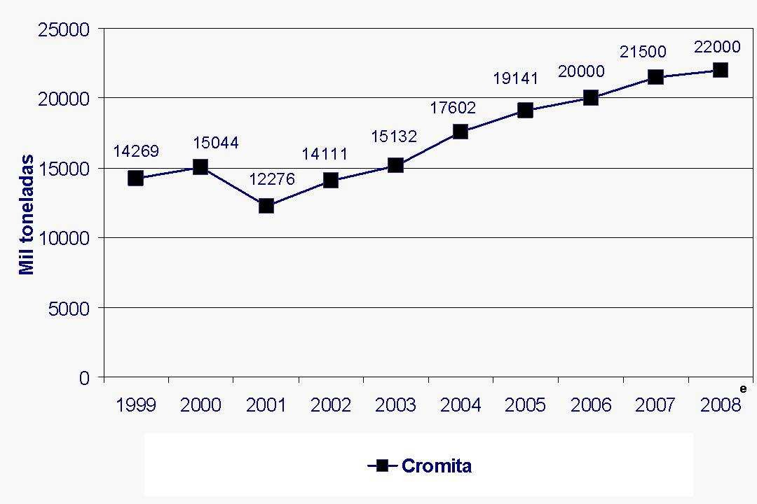
Fonte: ICDA e: estimado

A seguir estão discriminados os principais países produtores de cromita em 2008:

./ África do Sul – 9,68 milhões de t;
./ Cazaquistão – 3,74 milhões de t;
./ Índia – 2,86 milhões de t;
./ Turquia – 1,54 milhões de t;
./ Brasil – 600 mil t;
./ Finlândia - 600 mil t.

Em conjunto esses países responderam por 86,5% da produção global de cromita estimada para 2008. A Figura 8 apresenta a participação relativa dos países produtores selecionados.

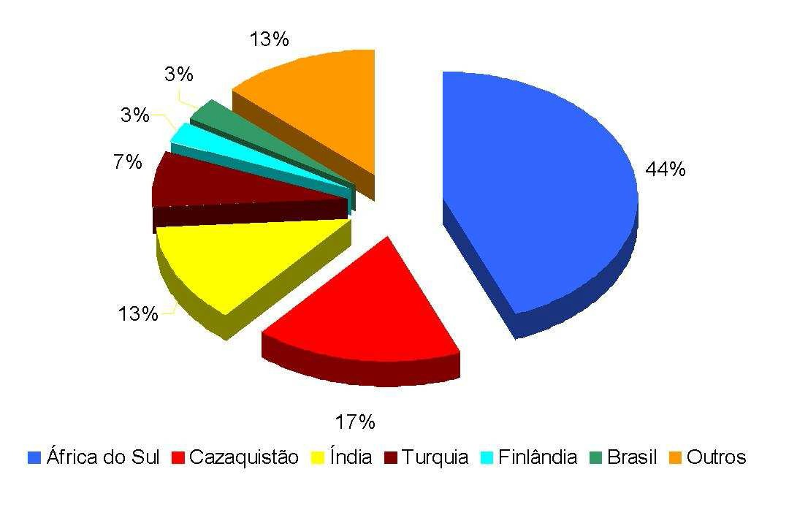
Figura 8 – Principais Países Produtores de Cromita

Fonte: IFM
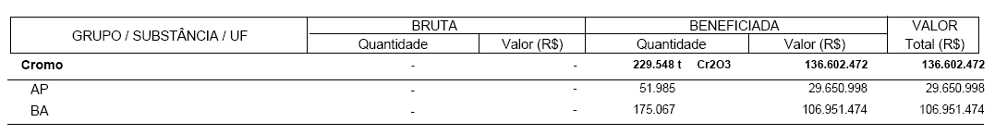
No que diz respeito à produção mundial de ferro-cromo, em 2008, alcançou cerca de 8,0 milhões de toneladas, das quais cerca de 90% foi destinada à produção de aço inoxidável. A África do Sul (46%), o Cazaquistão (14%), China (14%) e Índia (11%) responderam por 85% da produção. No período 2002-2008, a produção chinesa evoluiu a uma taxa média anual de 28%.

  - Produção Nacional de Cromita

Em 2007, a produção brasileira de cromita alcançou 627.772t (lump e concentrado), equivalentes a 253.254t de Cr2O3 contido. O Estado da Bahia, principal produtor (77,3%), produziu 497.477t com teor médio de 39,3% de Cr2O3. O parque produtivo está representado pela Cia. Ferro- Ligas da Bahia S/A – FERBASA (90,1%) e pela Magnesita S/A (9,9%). No Estado do Amapá, a Mineração Vila Nova Ltda., produziu 130.295t, com teor médio de 44,2% de Cr2O3, respondendo por 22,7% da produção nacional. É oportuno destacar que a capacidade de produção instalada de concentrado de cromo (em termos de Cr2O3 contido) é da ordem de 1.289 mil t/ano e está concentrada na Bahia (53%) e no Amapá (47%). A Tabela 5 apresenta a quantidade e o valor da produção mineral comercializada em 2005.

Tabela 5 - Quantidade e Valor da Produção Mineral Comercializada: 2005

Fonte: AMB, 2006.

A Tabela 6 apresenta a série da produção mineral comercializada ao longo do período 1978- 2005. Na Tabela 7 estão discriminadas as empresas produtoras de cromita.

A Ferbasa é uma empresa de mineração totalmente integrada com a metalurgia. Ela extrai e beneficia cromita e produz ligas de ferro cromo e silício, insumo básico para fabricação de aço inox, além de atuar nas áreas exploração mineral, reflorestamento e carvoejamento. Maior produtora de ferro cromo no mercado nacional, conta com uma participação de aproximadamente 90% nas ligas de cromo, fornecendo insumos para a indústria siderúrgica de aços especiais, principalmente aço inoxidável. A Ferbasa possui três minas de minério de cromo situadas na Bahia, que encerram aproximadamente 85% das reservas de cromita e respondem por 77% da produção do País. Essas minas estão localizadas nos Municípios de Andorinha e Campo Formoso.

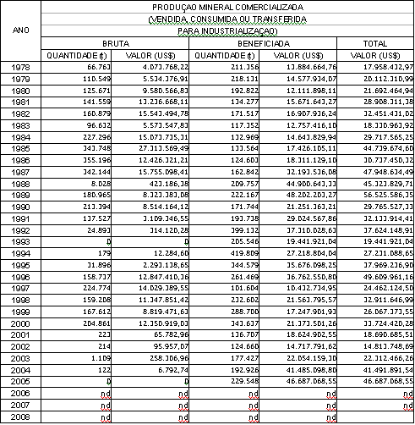
Tabela 6 – Produção Mineral Comercializada

Fonte: AMB, 1979-2006

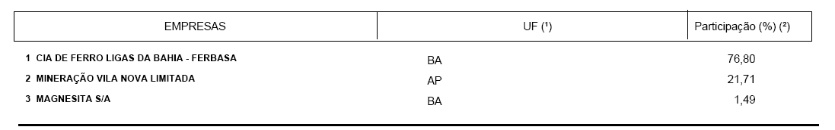
Tabela 7 - Principais Empresas Produtoras – 2005

Fonte: AMB, 2006.

Em Andorinhas, a empresa opera duas minas subterrâneas – Medrado e Ipueira – produzindo minério do tipo lump com teor médio de 38% de Cr2O3. As reservas totais são superiores a 20 milhões de toneladas, sendo suficientes para sustentar uma vida útil de 30 anos. O método de lavra empregado é o sublevel caving com uma relação estéril/minério de 4:1. Em Campo Formoso, a empresa opera a mina Coitezeiro. Trata-se de uma operação a céu aberto que produz 3 tipos de minérios: lump (38%), disseminado (20%) e friável (18%). Em 2007, o total dos investimentos da empresa – exploração, extração, concentração e meio ambiente – alcançou US$15 milhões. Para o período 2008-2010, os investimentos totais estão estimados em US$ 30 milhões.

Em se tratando da empresa Mineração Vila Nova, a jazida está localizada a 180km de Macapá, no Município de Mazagão. A mina tem uma capacidade produtiva de 20.000 t/m de concentrado de cromita e de 3.000 t/m de areia de cromita. A lavra da cromita é feita à céu aberto e por mina subterrânea. A capacidade de produção de concentrado corresponde a 47% da capacidade instalada nacional. A comercialização da cromita é voltada exclusivamente para o mercado externo.

No plano da produção de ligas a base de ferro-cromo, a produção nacional alcançou 195.890t em 2007. A principal unidade metalúrgica é operada pela FERBASA e está localizada no município de Pojuca (BA). Em 2007, a Ferbasa respondeu por 83,3% da produção de Fe-Cr-AC, seguida da Arcelor Mittal, localizada no Estado de Minas Gerais, com 16,7%. A capacidade instalada de produção de ligas de cromo pela FERBASA é de 211 mil t/ano, distribuída entre FeCr AC (180 mil t/ano), Fe-Cr BC (19 mil t/ano) e FeSi Cr (12 mil t/ano). A Figura 9 retrata o perfil da produção de ferro-cromo em 2007.

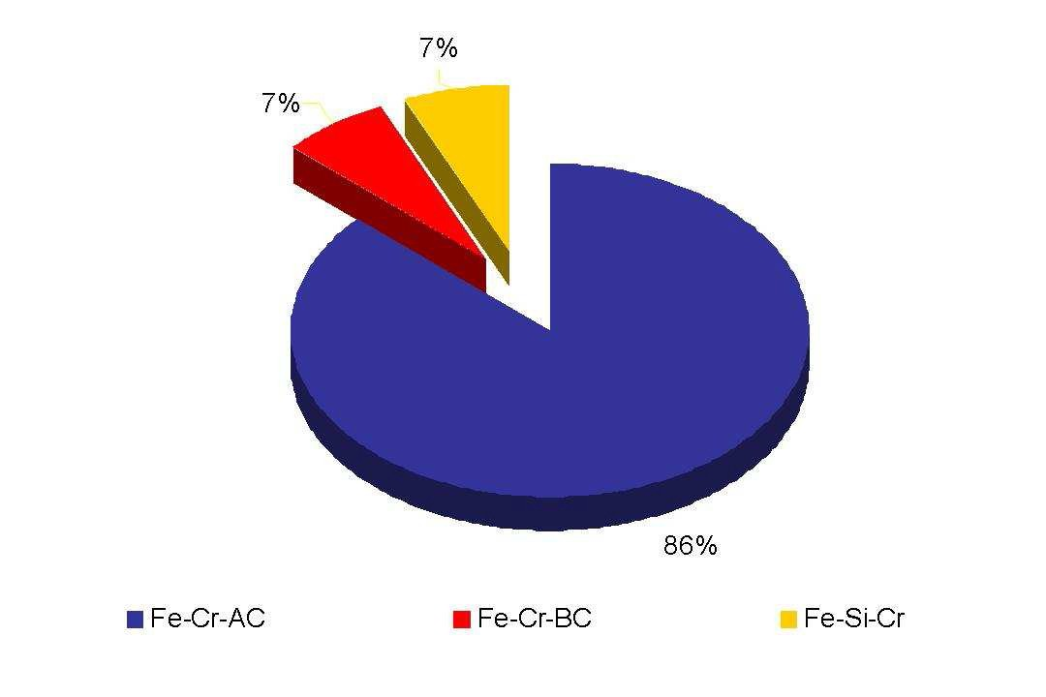
Figura 9 – Perfil da Produção de Ferro-cromo: 2007

Fonte: IFM

  - Demanda Mundial de Cromita

Conforme mencionado, a maior parte da produção de cromita é consumida na produção dos diferentes tipos de ferro-ligas a base de cromo empregados na produção de aço inoxidável. O termo aço inoxidável abrange uma gama de aços que contém no mínimo 11-12% de cromo, muito embora alguns aços especiais contenham até 30% Cr. Ao longo do período 2010-2030, espera-se que demanda global por aço inoxidável cresça na vizinhança de 5,5% a.a. Assim sendo, a taxa de crescimento para a demanda de ferro-cromo deverá ser da mesma ordem de magnitude. Quanto à cromita antecipa-se um taxa ao redor 5,0% a.a.

A despeito dessa visão positiva no longo prazo, registre-se que, em resposta à crise internacional, a indústria mundial de ferro cromo reduziu sua produção em cerca de 66% ao longo de 2008-2009. Recentemente os preços de referência do ferro cromo para os contratos na Europa no segundo trimestre de 2009 foram ajustados para $ 0.69/lb, uma redução de 13% em comparação aos preços vigentes no primeiro trimestre. Qualquer recuperação na demanda por aço deverá ser lenta e gradual este ano, podendo não se firmar até 2012. A empresa de consultoria CRU estima que o consumo de aço só retornará aos níveis observados em 2007-2008 a partir de 2012. Por outro lado, as quedas de preços e de margens podem provocar o fechamento definitivo de capacidade instalada em áreas de menor competitividade.

  - Demanda Nacional de Cromita

Praticamente, toda a cromita produzida no estado da Bahia é consumida no mercado interno, para produção de ferro ligas a base de cromo pelos grupos FERBASA e Arcelor Mittal Inox Brasil S/A (antiga ACESITA). Parte da produção da Magnesita S/A é usada na fabricação de produtos refratários em sua unidade industrial localizada no Estado de Minas Gerais. Quanto à cromita produzida no estado do Amapá, cerca de 70% é exportada para a China e 30% destinada ao mercado interno para produção de ligas de cromo. A Figura 10 apresenta o perfil do consumo nacional da produção de cromita.

Figura 10 – Perfil do Consumo de Cromita

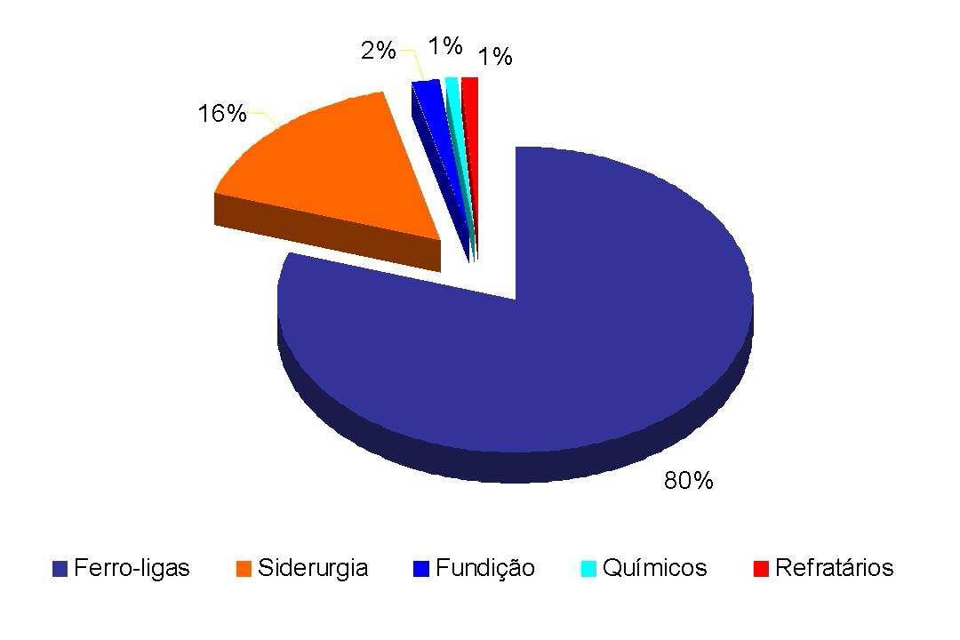
Fonte: AMB
No que diz respeito à demanda externa, a Tabela 8 apresenta o perfil das exportações de bens minerais da cadeia produtiva do cromo para 2005.

Tabela 8 – Perfil das Exportações: 2005

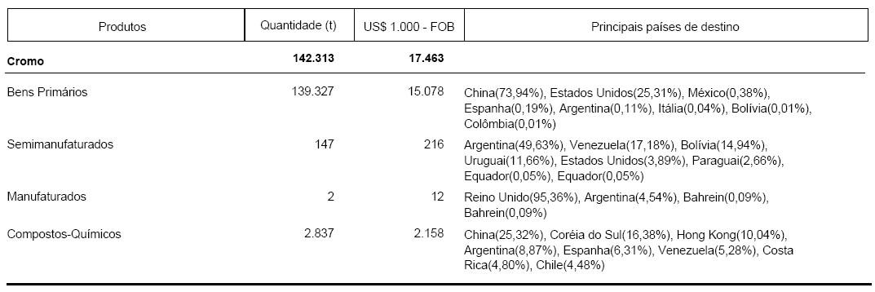
Fonte: AMB. Nota: Percentual em relação ao valor.

Cabe ressaltar que a demanda interna é atendida parcialmente por importações. A Tabela 9 oferece o perfil dessas importações em 2005.

Tabela 9 – Perfil das Importações: 2005

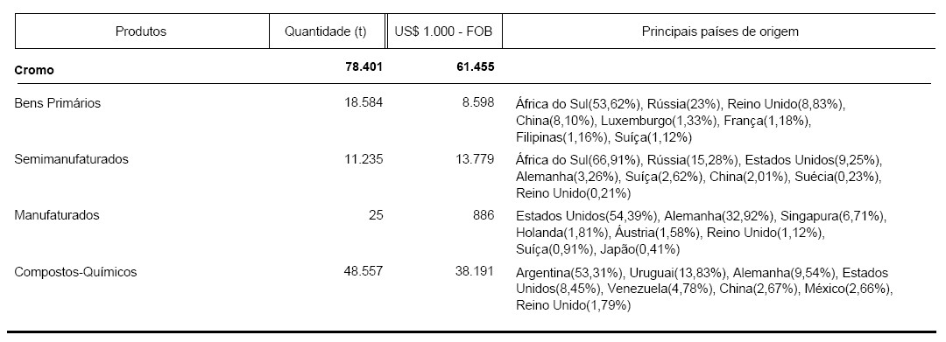
Fonte: AMB. Nota: Percentual em relação ao valor.
Finalmente, a Tabela 10 consolida o balanço do comércio exterior dos bens minerais do cromo.

Tabela 10 – Balanço do Comércio Exterior

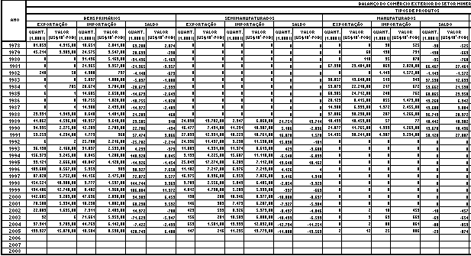

19
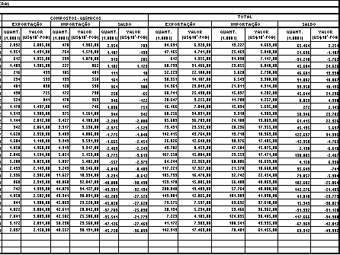

- ASPECTOS TECNOLÓGICOS

O processo de produção da Ferbasa pode ser resumido nas seguintes atividades:

./ Extração da cromita de jazidas de propriedade da empresa, processando-se a mineração a céu aberto (35%) e subterrânea ( 65%); e
./ A cromita é beneficiada nas minas, seguindo então para a fábrica de ferro ligas em Pojuca- Bahia. A maior parte do transporte é feito por via ferroviária e o restante rodoviário. Na fábrica o minério é colocado em silos de onde é retirado para alimentar os fornos de redução e refino, obtendo-se então os produtos básicos da Ferbasa: Ferro Cromo Alto Carbono, Ferro Cromo Baixo Carbono, Ferro Silício Cromo.

“Os métodos de lavra empregados nos minérios de cromo são variados em decorrência das formas irregulares dos corpos mineralizados das jazidas, as quais são lavradas a céu aberto e via subterrânea, com predomínio desse último. Na mina Coitezeiro, localizada no município de Campo Formoso, utiliza-se o método de lavra a céu aberto, mecanizada, que consiste no desmonte mecânico em bancadas com altura e berma de 7,5m, e inclinação de 45° na zona argilosa, usando tratores e escavadeiras. Na rocha fresca, as bancadas têm 20m de altura e berma de 8m com inclinação de 70° e o desmonte é feito com o uso de explosivos. O R.O.M. é transportado por caminhões fora de estrada até o pátio de catação, sendo o minério tipo lump selecionado manualmente para britagem. Os minérios tipos friável e finos, da seleção manual, são estocados em bancadas para alimentação da usina de beneficiamento.”

“Na lavra subterrânea são empregados vários métodos - sub-nível (sub-level), câmaras e pilares - dependendo da forma do corpo mineralizado. No caso da mina de Ipueira, estado da Bahia, emprega-se a lavra subterrânea totalmente mecanizada e com o emprego do método sublevel caving, que consiste na abertura de galerias de produção no footwall da camada, com desmonte em recuo e abatimento do teto. Os painéis alcançam, em média, 14 a 25 m de altura, e a perfuração é efetuada no sentido ascendente e em leque. O método proporciona uma recuperação da ordem de 80%, com diluição de 10 a 35% de estéril no run of mine, segundo Gonçalves (2003)”. (SAMPAIO, 2008).

No que concerne às operações de beneficiamento, os minérios com teores abaixo de 34% de Cr2O3, misto, disseminado, friável e os finos gerados na britagem do lump, alimentam as usinas de beneficiamento onde se processa inicialmente uma britagem, em seguida moagem e peneiramento, sendo então concentrados em espirais originando o concentrado de cromita com teor de Cr2O3 > 42%. As usinas de beneficiamento da região de Campo Formoso estão localizadas nas minas Coitezeiro e Pedrinhas, e a do Vale do Jacurici está situada na mina Medrado. Nas duas minas, a concentração do minério, segue métodos convencionais de separação gravítica que permite obter produtos para as indústrias metalúrgicas, químicas e de refratários. A FERBASA também produz areia de cromita destinada às indústrias de fundição. A areia de cromita é constituída a partir do concentrado de cromita com teor de Cr2O3 > 43%, seco e classificado fisicamente.

A Figura 11 apresenta o fluxograma geral de processamento com as principais etapas operacionais da FERBASA.

Figura 11 – Fluxograma Geral do Processamento

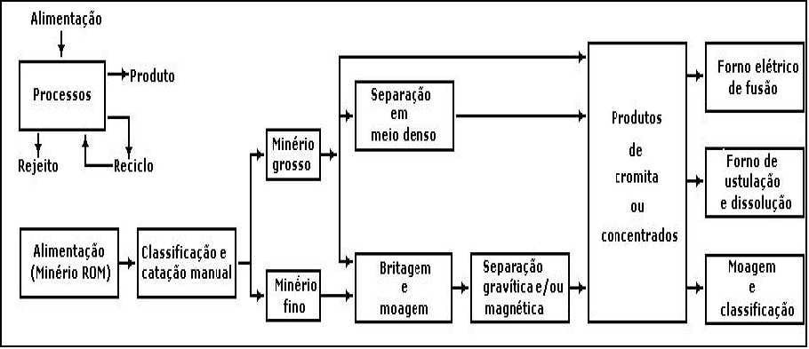
Fonte: SAMPAIO, 2008; PAPP, 1994.

Na seqüência, a Figura 12 ilustra o circuito de concentração do minério de cromo da mina de Ipueira, no município de Andorinhas, onde ocorre a maior produção da empresa (Sampaio, et al., 2001). ”Balanço 2001.

Figura 12 – Fluxograma de Beneficiamento de Cromita: Mina de Ipueira

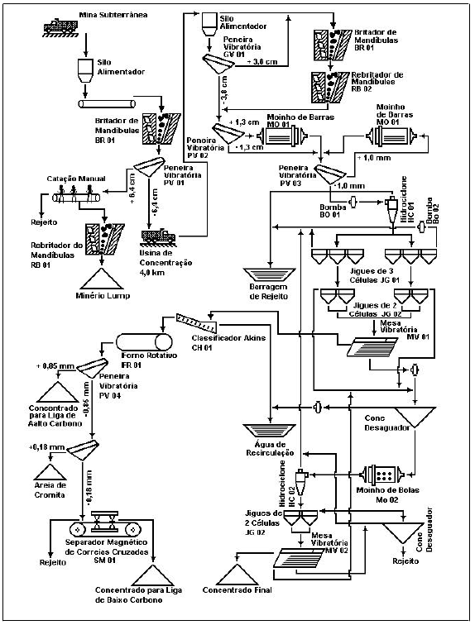
Fonte: Sampaio, et al., 2001

A Tabela 11 retrata a caracterização dos produtos da empresa.

Tabela 11 – Caracterização dos Produtos

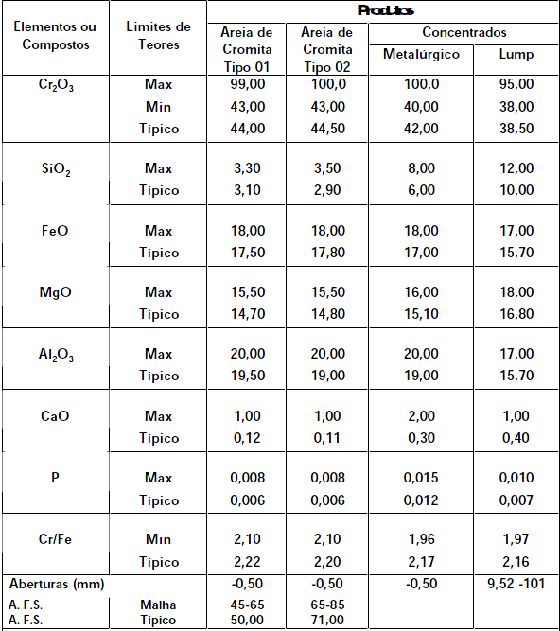
Fonte: SAMPAIO, 2008
Finalmente, o percentual de utilização da capacidade instalada do segmento de ferro-ligas no período 2005-2007 é o motivo da Tabela 12.

Tabela 12 – Utilização da Capacidade Instalada

Fonte: FERBASA
Produtos | 2005  (%) | 2006  (%) | 2007  (%)
Ferro Cromo Alto Carbono | 78 | 55,54 | 78,14
Ferro Cromo Baixo Carbono | 81 | 80,33 | 59,90
Ferro Silício Cromo | 121,0* | 41,10 | 129,70**
Ferro Silício 75 | 128,0* | 99,23* | 85,71

* Foi utilizado forno de FeCrAC para produzir Ferro Silicio Cromo e Ferro Silício 75.
** Foi utilizado forno de Ferro Cromo Alto carbono para produzir Fe Si Cr

- ASPECTOS AMBIENTAIS

No que concerne às atividades desenvolvidas no âmbito das empresas de mineração cabe destacar a Ferbasa. No período 2005-2008, a empresa investiu cerca de R$ 18.000.000,00 (dezoito milhões de reais) para gerenciamento e minimização dos impactos ambientais do parque industrial. Esses investimentos contemplaram a aquisição de equipamentos e de sistemas de controle ambiental; iniciativas voltadas à educação ambiental e a criação de RPPN- Reserva Particular do Patrimônio Natural com 450,06 hectares. Em termos dos processos e atividades específicas ressalte-se:

- o monitoramento dos efluentes líquidos, emissões atmosféricas e águas superficiais e subterrâneas, de influência das atividades industriais e florestais;
- o gerenciamento dos resíduos sólidos, através do PGRS – Plano de Gerenciamento dos Resíduos Sólidos;
- o gerenciamento das ações do Projeto de Educação Ambiental, juntamente com os multiplicadores de educação ambiental;
- a elaboração, execução e manutenção dos PRAD´s – Planos de Recuperação de Áreas Degradadas das Fazendas; e
- a implantação das tecnologias de desempoeiramento nos processos produtivos de FeCr AC, FeSi75% e FeSiHP – envolvendo os sistemas de alimentação de fornos e de tratamento do produto final.

“Os problemas ambientais decorrentes das atividades de mineração e metalurgia do cromo são monitorados permanentemente. Por exemplo, as partículas em suspensão durante as atividades de lavra (acessos) são minimizadas com aspersão de água com carro pipa. No beneficiamento do minério, o risco de contaminação por efluentes das barragens de rejeitos é controlado por meio do monitoramento semanal da qualidade das águas dos rios, a construção de diques filtrantes, barragens e de bacias de decantação de sólidos.” (DNPM, 2001).

Em se tratando da Magnesita Refratários S.A. a empresa tem investido na atualização de processos produtivos e na instalação de sistemas de desempoeiramento e de controle de efluentes em suas unidades operacionais. As unidades de Contagem (MG) e Brumado (BA) encontram-se certificadas pela norma ISO 14001.

Finalmente, a Mineração Vila Nova concentra-se seus esforços no programa de revegetação das áreas mineradas. No caso da recuperação da cobertura vegetal, o procedimento adotado pela empresa é o plantio de acácias australianas para recuperar o solo e facilitar o desenvolvimento das árvores nativas.
- PROJEÇÕES DO CONSUMO DE CROMITA PARA 2010-2030

Com base no comportamento histórico do consumo total de cromita, seja para atender o mercado interno ou as exportações de ferro-cromo, foi desenvolvido o modelo para projeção do consumo para os anos de 2009 a 2030. As variáveis explicativas selecionadas foram o Produto Interno Bruto do país e o preço de comercialização da liga ferro cromo. Essas variáveis apresentaram correlações positivas.

Foram projetados três cenários: Cenário I (pessimista); Cenário II (esperado); e Cenário III (otimista). Registre-se que, excetuando-se o Cenário III, para os valores apresentados nos demais cenários as taxas médias geométricas anuais projetadas ficaram abaixo das taxas observadas para o consumo histórico que foi da ordem 6,5% a.a. Essa taxa foi influenciada pelos valores anômalos observados nos últimos anos, bem acima dos valores registrados nos anos anteriores. Assim sendo, optou-se pelo ajuste nos valores projetados e adotou-se para o Cenário III, a taxa de 6,5% a.a., mais alinhada com as expectativas do mercado para os próximos anos. As Tabelas 13 e 14 apresentam os resultados gerados pelo modelo aplicado destacando-se o expressivo descolamento sugerido pelo Cenário III.

Tabela 13 – Valores Projetados pelo Modelo

TAXAS MÉDIAS DO CONSUMO DA CROMITA
Evolução 1982 - 2006 Evolução 2007 - 2030
Cenário I 6,50% n=26 Cenário I 2,30% n=23
Cenário II 6,50% n=26 Cenário II 5,30% n=23
Cenário III 6,50% n=26 Cenário III 7,80% n=23
Obs. Valores projetados via modelo
Valores Projetados pelo Modelo  Cenário  Anos Cenário I Cenário II III  2010 581.950 581.950 581.950 |  | VALOR AJUSTADO
 |  | 2030 1.925.432
 |  | i = 6,50%
2030 886.713 1.598.793 2.766.614
Utilizou-se a fórmula do cálculo da taxa média geométria de crescimento. Substituiu-se a taxa média utilizada na projeção do Cenário III (i = 7,80%) pela taxa média entre 1982 - 2006 (i = 6,50%).

26

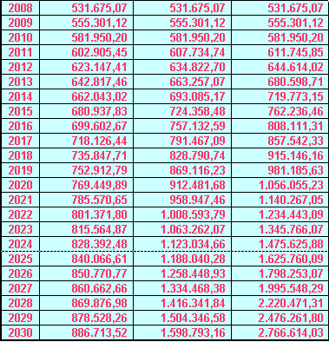
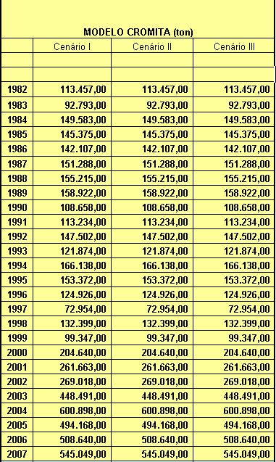
Tabela 14 – Projeção da Demanda de Cromita (modelo)

Com base nos ajustes dos valores projetados relativos ao Cenário III, tem-se os seguintes cenários para a demanda de cromita para os anos de 2010 e 2030 (Tabela 15):

Tabela 15 - Projeção da Demanda de Cromita (t)

Cenários | 2010 | 2030
I (i = 2,30%) | 581.950 | 886.713
II (i = 5,30%) | 581.950 | 1.598.793
III (i = 6,50%) | 581.950 | 1.925.432

Obs. Taxas geométricas médias de crescimento entre 2009 a 2030

A Figura 13 retrata graficamente a projeção da demanda de cromita ao longo do período de interesse.

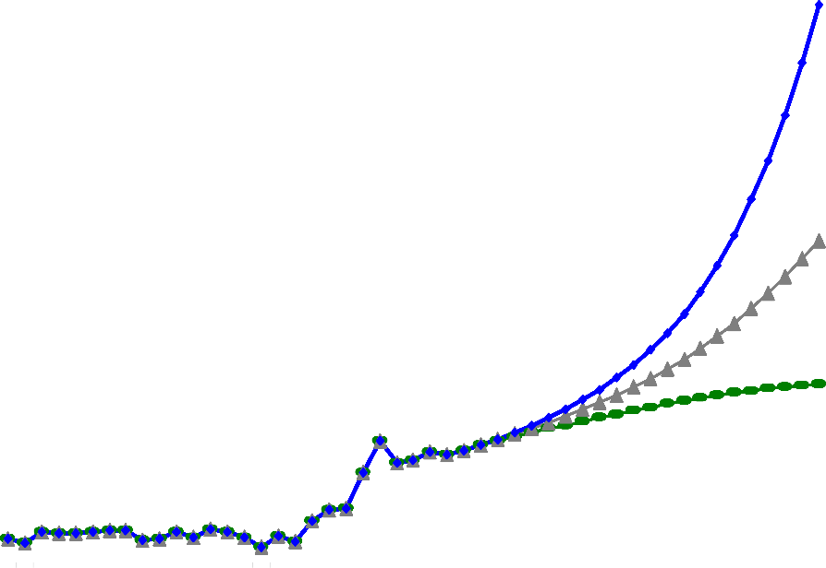
Figura 13 – Projeção da Demanda de Cromita (t)

3.000.000,00

2.500.000,00

2.000.000,00

1.500.000,00

1.000.000,00

500.000,00

-

Cenário I Cenário II Cenário III
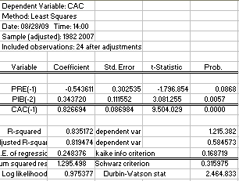
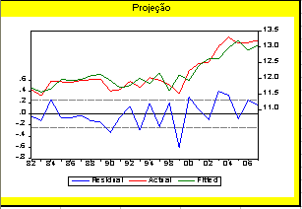
- ANEXOS

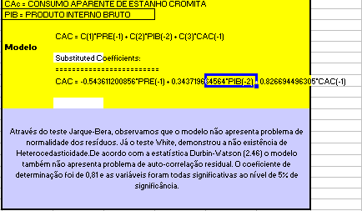
Modelo: destaques selecionados
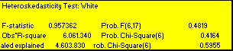
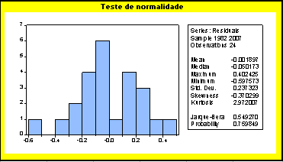
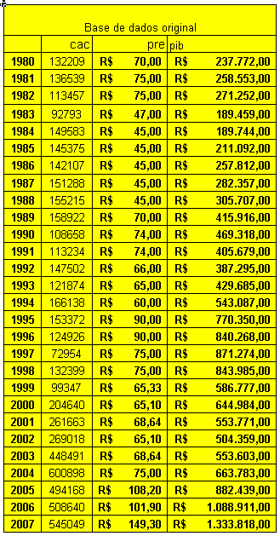
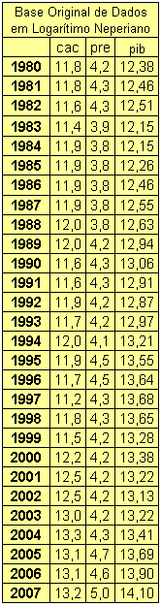
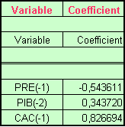
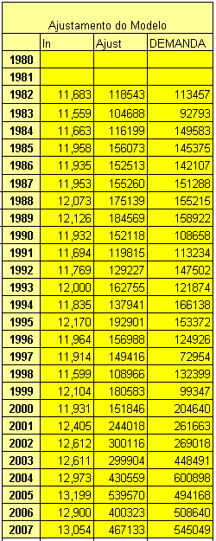
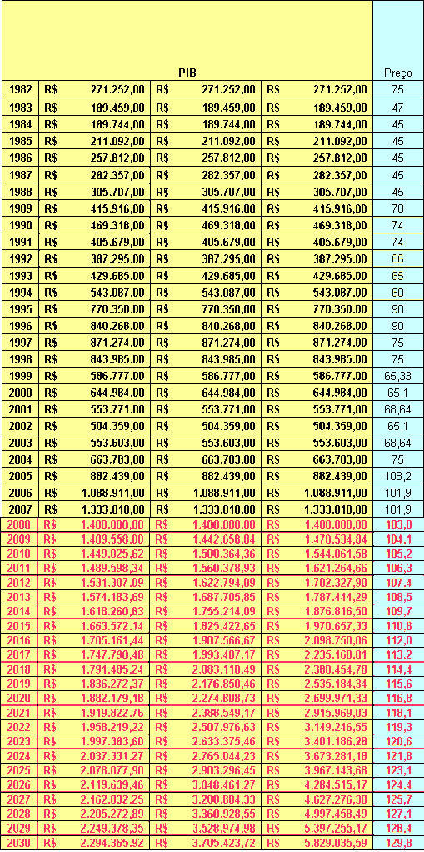
- REFERÊNCIAS BIBLIOGRÁFICAS

Anuário Mineral Brasileiro. Brasília: DNPM - 1971 a 2005
Anuário da Indústria Brasileira de Ferro – Ligas. São Paulo, ABRAFE, Anos? Anuário da Indústria Siderúrgica Brasileira. Rio de Janeiro: IBS. 1985 – 2008 Balanço Mineral Brasileiro. Brasília: DNPM – 1988/ 2001
GONÇALVES, M. de M. (2003). Cromo. Balanço Mineral Brasileiro 2001, DNPM. Sumário Mineral Brasileiro. Brasília: DNPM – 1997/2008
Mineração no Brasil: Previsão de Demanda e Necessidade de Investimentos, SGM/MME; DNPM; CPRM , Brasília, 2000
SAMPAIO, J, Alves; Mônica Calixto; Paulo R. Paiva. CT2008-170-00 Comunicação Técnica elaborada para o Livro Rochas Minerais Industriais: Usos e Especificações Parte 2 – Rochas e Minerais Industriais: Usos e Especificações. Capítulo 18 – pág. 403 – 425. CETEM. Dezembro, 2008. 24p
Roskill Information Services Ltd. The Economics of Chromium, 11th edition 2009
U.S. Geological Survey, Mineral Commodity Summaries. January, 2009
U.S. Geological Survey Minerals Yearbook, 2006
PAPP, J. F. (1994). Chromium. In: Industrial Minerals and Rocks, 6th Edition, D. D. Carr (Senior Editor), Society of Mining, Metallurgy, and Exploration, Inc.
Littleton, Colorado, p. 209-228.
MALIOTIS, G. (1999). Chromium: Uses & Markets, Published by Industrial Minerals Information Ltd, Worcester, England, p. 1-161.

